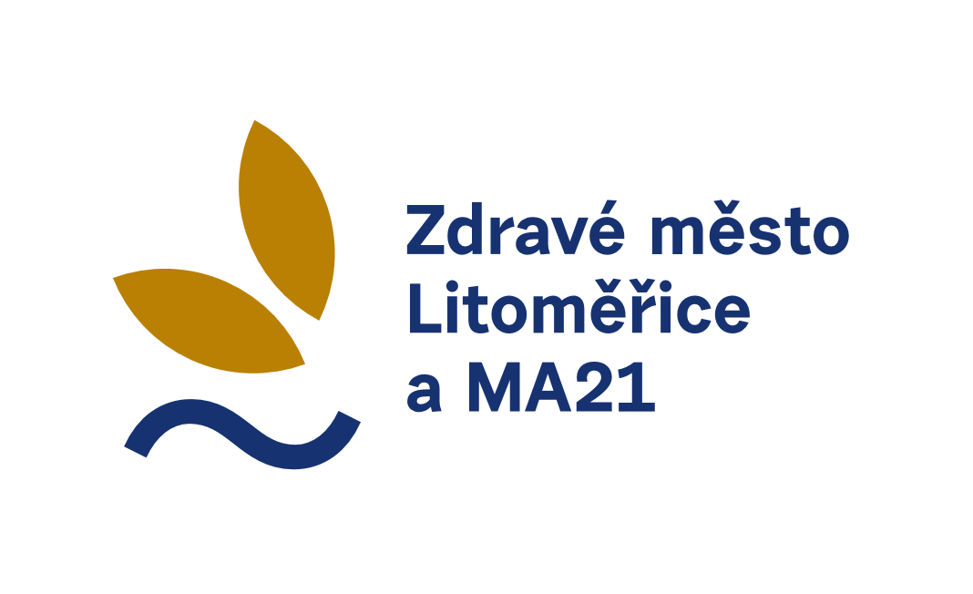
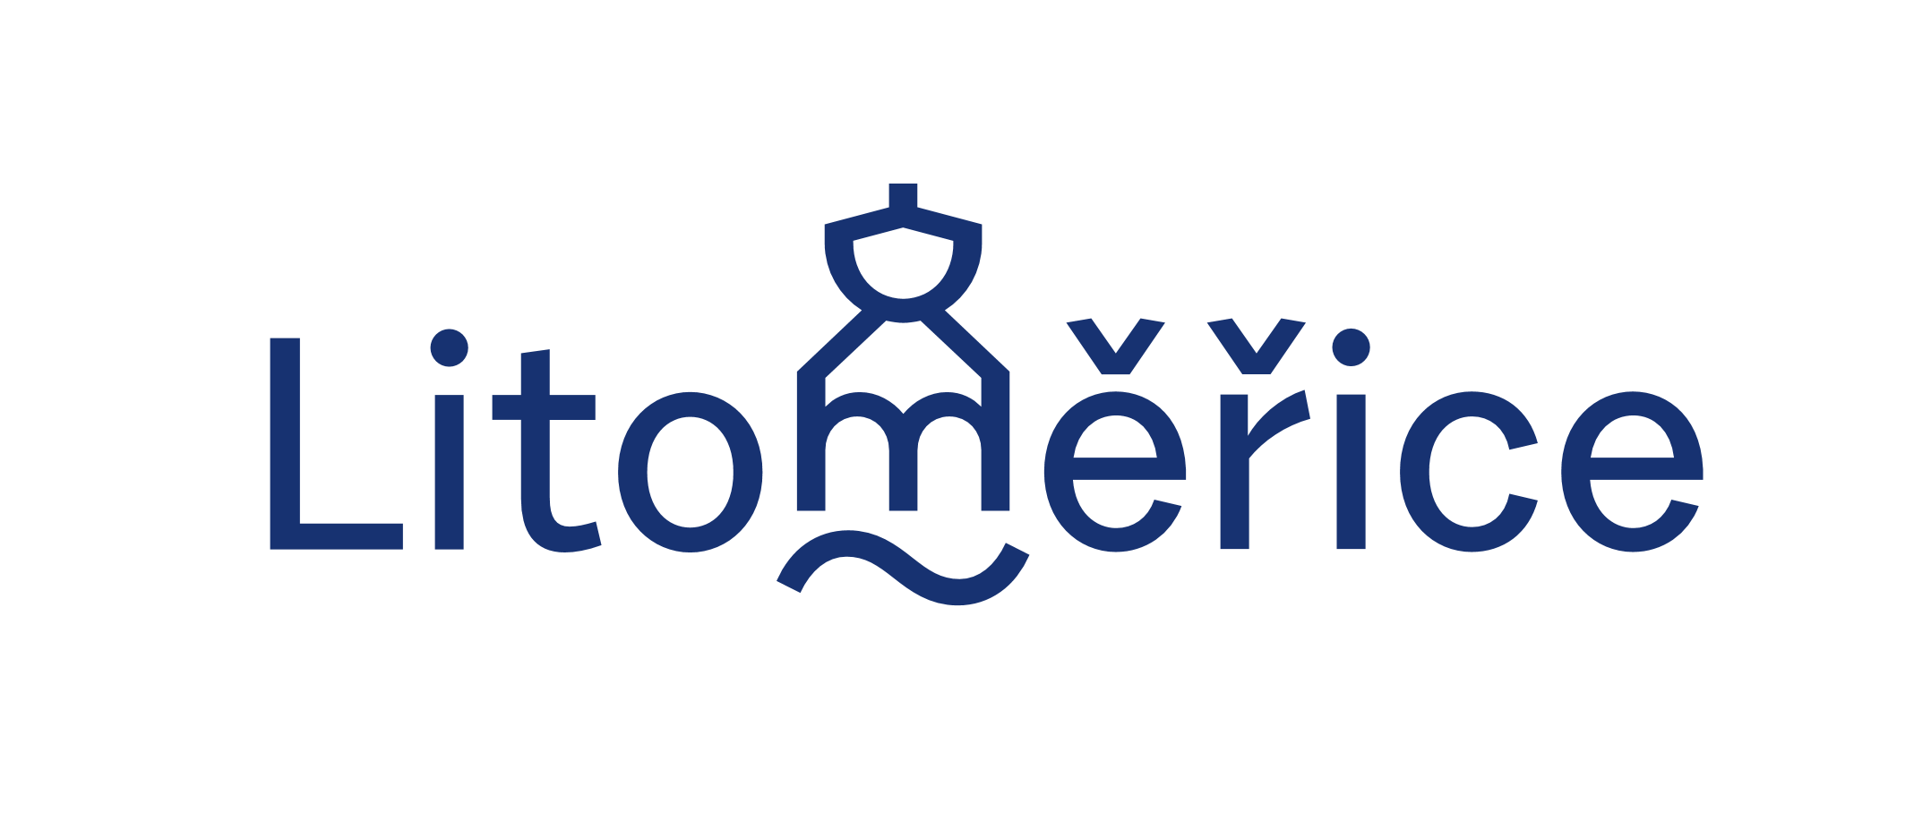

Čestné prohlášení
k žádosti o dotaci z dotačního programu Zdravého města Litoměřice 2021

Žadatel o dotaci: VICTORIA - Liga proti rakovině, Litoměřice z.s.
IČO/datum narození: 46768734
Zastoupený: Libuše Žamberská
Název projektu: Prevence samovyšetření pro širokou veřejnost a žáky středních škol „Nejde jen o prsa – jde o život“

- O bezdlužnosti
Prohlašuji, že výše uvedený nemá ke dni podání žádosti žádné závazky po lhůtě splatnosti ve vztahu k poskytovateli dotace (Město Litoměřice), státnímu rozpočtu (FÚ), zdravotním pojišťovnám nebo orgánům sociálního zabezpečení.

- O pravdivosti údajů žádosti o dotaci Zdravého města Litoměřice
Prohlašuji, že výše uvedené údaje o naší organizaci jsou pravdivé a na požadovaný projekt organizace nečerpá finanční podporu z jiného dotačního programu Města Litoměřice.

V Litoměřicích dne 27. 1. 2021

Razítko a podpis statutárního zástupce:

